Título de la materia: | Matemáticas
Nivel: | ESO 1 | Opción: | B
Nombre: |  | Grupo:
Evaluación: |  | N.º:
Calificación: |  | Fecha:

Ejercicio nº 1.-

Ordena, de menor a mayor, las siguientes series de números enteros:

a) −3 −5 +1 +7 −2 +3
b) −4 −2 +5 +3 −6 +4

Ejercicio nº 2.-

Escribe el valor absoluto de:

a) −5
b) +3
c) −8
d) −12

Ejercicio nº 3.-

Calcula, si existen, las siguientes raíces cuadradas:

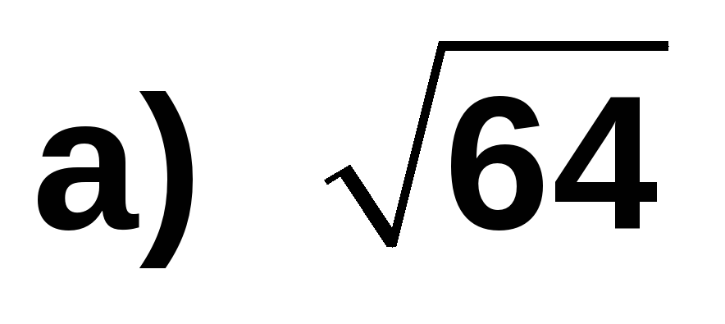
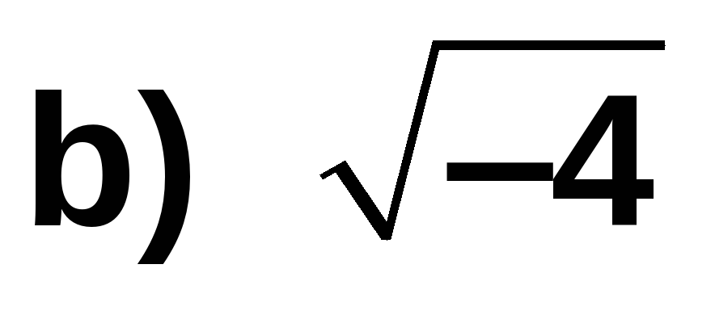
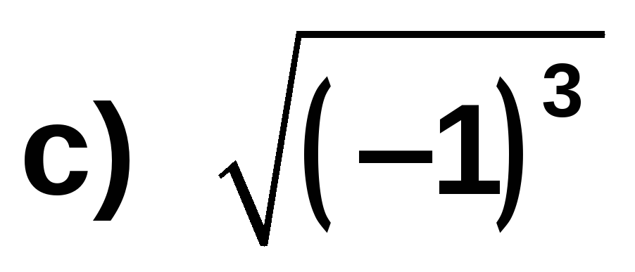
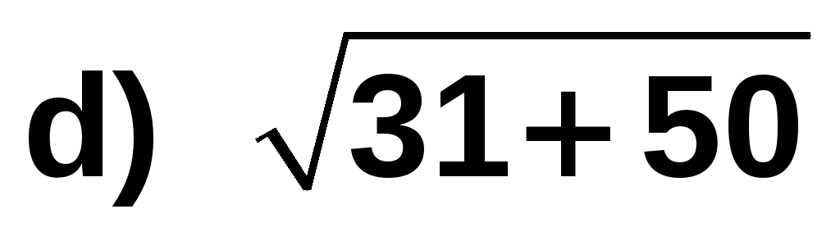

Ejercicio nº 4.-

Quita paréntesis y calcula:

a) (+3) − (+5) − (−4) + (+5) − (−3)
b) 20 − (6 − 4 − 5) + (6 − 3)
c) 18 − [9 − (5 − 8)]

Ejercicio nº 5.-

Mis padres me abrieron una cuenta en el banco con 70 € y mis abuelos me ingresaron el triple que mis padres. De lo que me dieron mis abuelos, me gasté la mitad en un juego y le presté la tercera parte a mi hermana. Si, finalmente, mis tíos me ingresaron el doble que mis padres, ¿cuánto dinero tengo ahora en mi cuenta?

